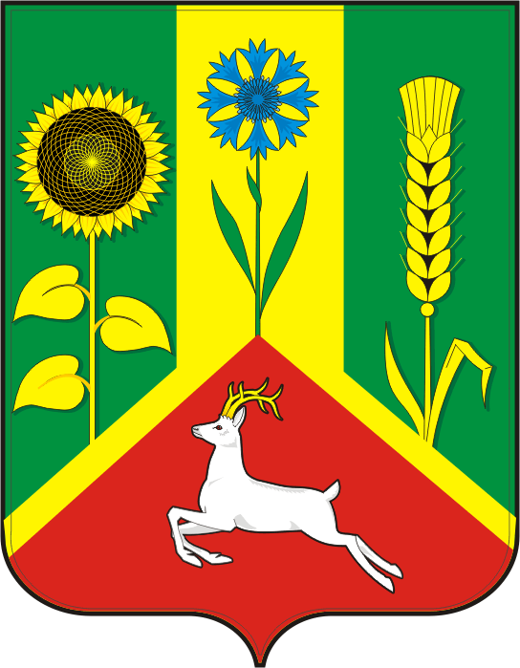
СОВЕТ ДЕПУТАТОВ
МУНИЦИПАЛЬНОГО ОБРАЗОВАНИЯ
ВАСИЛЬЕВСКИЙ СЕЛЬСОВЕТ
САРАКТАШСКОГО РАЙОНА
ОРЕНБУРГСКОЙ ОБЛАСТИ
ЧЕТВЕРТЫЙ СОЗЫВ

Р Е Ш Е Н И Е

Внеочередного двадцать третьего заседания Совета депутатов
Васильевского сельсовета Саракташского района четвёртого созыва

26 апреля 2023 г с. Васильевка № 107

О внесении изменений в Положение об организации и проведении публичных слушаний или общественных обсуждений в сельском поселении Васильевский сельсовет Саракташского района Оренбургской области, утверждённое решением Совета депутатов Васильевскогосельсовета Саракташского района Оренбургской области от 21.12.2022 № 96

В соответствии со статьей 28 Федерального закона от 06.10.2003 № 131-ФЗ «Об общих принципах организации местного самоуправления в Российской Федерации», руководствуясь Уставом муниципального образования Васильевский сельсовет Саракташского района Оренбургской области

Совет депутатов Васильевского сельсовета

Р Е Ш И Л :

1. Внести в Положение об организации и проведении публичных слушаний или общественных обсуждений в сельском поселении Васильевский сельсовет Саракташского района Оренбургской области, утверждённое решением Совета депутатов Васильевского сельсовета Саракташского района Оренбургской области от 21.12.2022 № 96 (далее – Положение) следующие изменения и дополнения:
1.1. Пункт 2 статьи 5 Положения изменить и изложить в следующей редакции:
«Решение (распоряжение) о назначении публичных слушаний по вопросам местного значения должно приниматься не позднее, чем за 10 дней до начала слушаний, если настоящим Положением применительно к конкретному проекту муниципального правового акта не установлен иной срок его опубликования».
1.2. Пункт 3 статьи 9 Положения изменить и изложить в следующей редакции:
«3. Срок проведения публичных слушаний с момента оповещения жителей сельского поселения об их проведении до дня опубликования заключения о результатах публичных слушаний не может превышать один месяц».
2. Контроль за исполнением настоящего решения возложить на постоянную комиссию Совета депутатов сельсовета по мандатным вопросам (Клюшникова А.А.).
3. Настоящее решение вступает в силу после официального опубликования в Информационном бюллетене «Васильевский сельсовет» и подлежит размещению на официальном сайте Васильевского сельсовета в сети «Интернет».

Председатель Совета депутатов сельсовета |  | Глава муниципального образования Васильевский сельсовет
___________ М.А. Углов |  | ___________ В.Н. Тихонов

